Comunicador Indalo
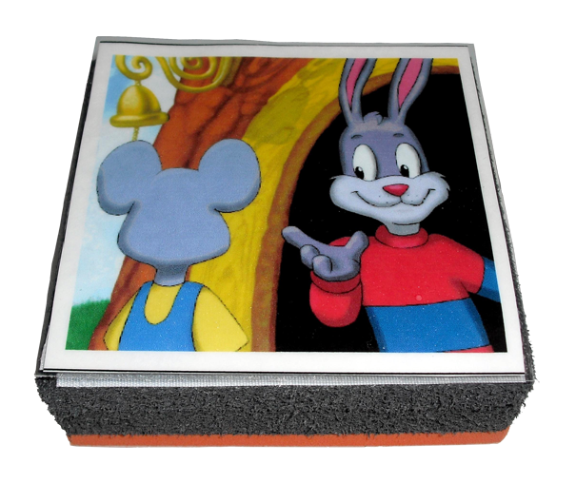
Puede verse un ejemplo de
uso en:
http://youtu.be/9ngvMbt-mRU

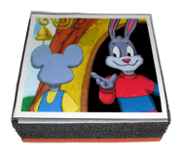
Comunicador Indalo
Breve descripción | Se trata del comunicador Talking Buttons, de un solo mensaje, encastrado en un soporte cuadrado de Icolen de 2x9x9 cm con una base de EVA y cubierto por una imagen plastificada de 9x9 cm y pegada con velcro.
Para quién se hizo y con qué objeto | Se realizó para niños con dificultades severas de lenguaje oral y que se están iniciando en la comunicación aumentativa.  Se realizó con el propósito de que cumpliera cuatro objetivos:  - Que dispusiera de una superficie de activación amplia.  - Que necesitara poca presión para activarlo.  - Que pudiera contener una imagen representativa del mensaje (pictograma).  - Económicamente asequible.  Se trata de un comunicador muy versátil, al que se le pueden dar múltiples usos (según la imaginación de cada uno). Se puede utilizar de forma aislada como comunicador de un solo mensaje o, bien, combinando varios Indalos para formar un tablero de comunicación. Algunos de sus usos pueden ser: petición de actividad,  - elección entre dos opciones,  - actividades de denominación,  - estructuración sintáctica,  - petición de atención,  - transmisión de información, etc.
Materiales y modo de funcionamiento | - Espuma de poliuretano “Icolen” (material de uso común por los ortopedas)  - Material termoplástico “Goma EVA” (material de uso común por los ortopedas)  - Velcro adhesivo  - Comunicador Talking Buttons  - Imágenes plastificadas  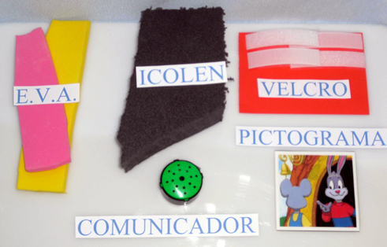
Proceso de elaboración | El soporte de Icolen y EVA ha sido fabricado por la ortopedia Indalo, de Jerez de la Frontera, de forma desinteresada.  Construcción del soporte:  1  Se realiza un cuadrado de 2x9x9 cm con la espuma Icolen.  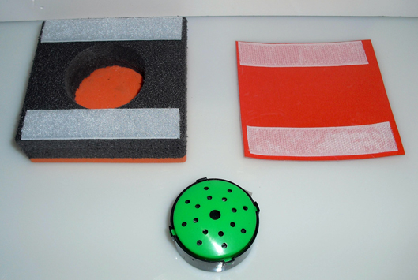  2  Se taladra un círculo de 4.5 cm de diámetro (medida del Talking Buttons).  3  Se corta otro cuadrado de 9x9 cm de goma EVA y se pega en la base de la espuma Icolen. Es importante que la parte de color del Talking Buttons sobresalga de la espuma.  4  A continuación se cortan dos tiras de velcro de unos 9 cm y se pega una parte en el soporte y la otra en el pictograma plastificado.  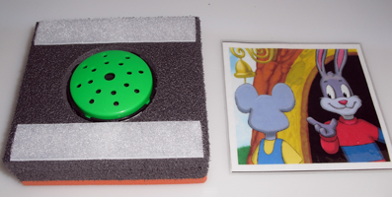  5  Se coloca el pictograma sobre el soporte.
Precauciones | Es muy importante que el pictograma quede en ligero contacto con la parte superior del Talking Buttons, pero permitiendo el retorno a su posición de inicio tras la pulsación.
Autores y datos de contacto | Autor: Asociación UPACE San Fernando  Dirección: Santo Entierro nº 35, apartado 138  Código Postal : 11100  Ciudad: San Fernando. (Cádiz).  País: España  Teléfono: 956897353  Fax: 956889212  Correo electrónico : upace@upacesanfernando.org

Galería de imágenes

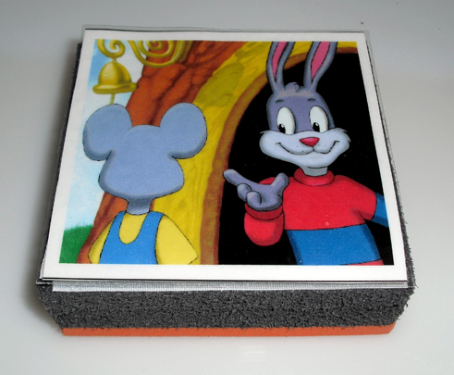
Vista de la adaptación acabada.

